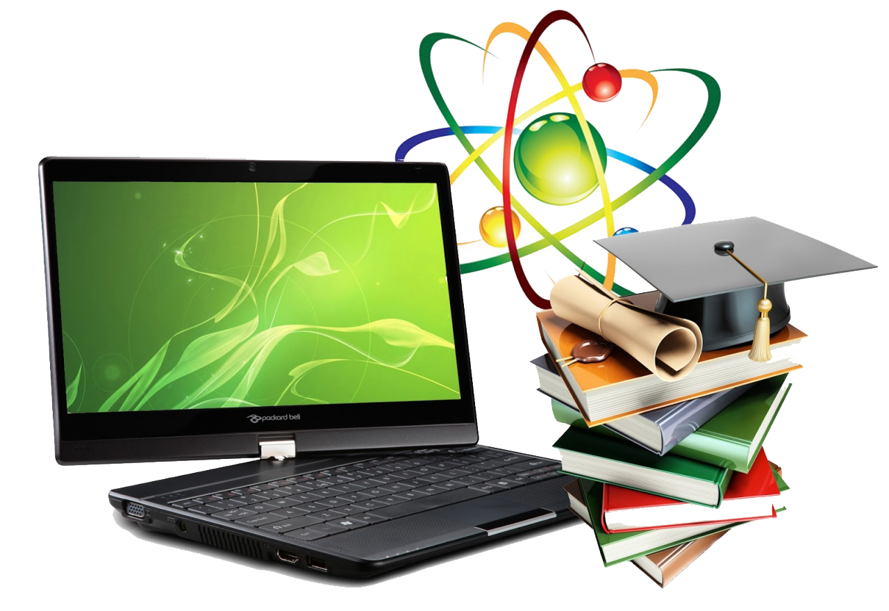

УТВЕРЖДЕНО
Приказ
Министерства образования Республики Беларусь
от 29.05.2009 № 675

Концепция учебного предмета
«Информатика»

1. Введение
Современный этап развития общества принято рассматривать в контексте широкой информатизации всех его сфер. Данный процесс, включая неизбежно возникающие при его реализации проблемы и предлагаемые пути их решения, комплексно характеризуется переходом от индустриального к так называемому постиндустриальному информационному обществу. К его сущностным характеристикам относят: изменение роли информации, рассмотрение ее в качестве основного ресурса развития; возрастание качества потребления и производства, становление развитого рынка информационных продуктов и услуг; ускорение темпов роста объемов информации и обеспечение свободного доступа к ней широких масс населения; расширение границ применения компьютерных информационных технологий во всех областях жизнедеятельности человека, изменение уклада его жизни, включая сферу образования, производства, культуры, досуга и др.
Продолжающееся в настоящее время формирование единого глобального информационного пространства требует актуализации соответствующих педагогических усилий по подготовке подрастающего поколения к жизни в условиях динамичности, изменчивости направлений дальнейшего развития социума и сферы производства, формированию у них механизмов самоорганизации, самоопределения и самообразования, нацеленности на постоянное развитие себя, общества и государства. На систему образования, как на главный институт социализации личности и формирования ее мировоззрения, возлагается комплекс соответствующих задач по обеспечению подготовленного, осознанного и ответственного вхождения подрастающего поколения в систему общественных связей и отношений, занятия активной гражданской позиции на прочном фундаменте патриотизма, гармоничности духовного и интеллектуального развития. Значительная роль в решении обозначенных задач принадлежит информатике как науке и учебному предмету в общеобразовательных учреждениях.
Информатика как наука, все более отчетливо проявляет себя в качестве особой области фундаментального знания методологического и метапредметного уровня, выполняя интегративную функцию в системе естественно-математических и социально-гуманитарных наук. В настоящее время, как никогда ранее, идут активные процессы ее развития и обновления, обусловленные высокими темпами прогресса в области техники и соответствующих производственных технологий. Возникает необходимость переосмысления роли и значения информатики как учебного предмета в структуре общего среднего обазования, определения методологических оснований, подходов и принципов построения содержания учебного предмета в условиях перехода к информационному обществу. Актуализируются вопросы о сущности и роли учебного предмета «Информатика» в условиях современного информационного общества и глобальных коммуникаций, его значимости в современном образовании, а также о педагогической эффективности методов, средств и организационных форм обучения информатике, благодаря которым каждый учащийся сможет достичь акмеологической вершины развития, возможной в школьном возрасте.

2. Исходные методологические посылки и принципы построения содержания учебного предмета
Учебный предмет «Информатика» на уровне общего среднего образования направлен на подготовку учащихся к деятельности с использованием современных компьютерных технологий.
Тенденции развития данного учебного предмета в нашем государстве соответствуют мировым:
- учащиеся знакомятся с интуитивно ясными средствами стандартного интерфейса, после чего специфические особенности работы с конкретными программными средами и техническими устройствами осваиваются самостоятельно в ходе их применения;
- изучение информатики и информационных технологий происходит за счет практической отработки умений, а также в ходе изучения учебных предметов, во внеучебной и внешкольной деятельности;
- изучение языков программирования является составной частью общеобразовательной подготовки учащихся;
- начало изучения информатики переносится в начальную школу, что приводит к повышению эффективности учебной деятельности учащихся на последующих ступенях обучения;
- рассматриваются вопросы «социальной информатики» (этические и правовые вопросы работы с информацией, безопасность работы в Интернет и т.д.).
Исходным положением построения содержания учебного предмета является интеграция основного и дополнительного образования. В процессе обучения необходимо подготовить учащихся успешно применять информационные компьютерные технологии, осваивать «киберпространство», в том числе и образовательное.
В обучении информатике косвенное опосредованное управление учебной деятельностью учащихся превалирует над прямым управлением. Выстраивание персональной образовательной деятельности для каждого учащегося, управление ею, является самостоятельной методологической проблемой. Каждый учащийся осуществляет учебную деятельность со своей скоростью, в своем индивидуальном темпе. Учебный материал подбирается таким образом, чтобы темпоритм соответствовал возрастным и психологическим особенностям, не опережал развития учащихся и соответствовал некоторым усредненным нормам. Дифференциация, индивидуализация и выбор направления обучения – важные процессы, которые должны в полной мере соответствовать личностным и индивидуальным особенностям развития учащихся. Построение содержания учебного предмета «Информатика» должно предусматривать, как одновременно обучать всех, но с разной скоростью, «по-разному».
Назначение обучения информатике учащихся состоит в обеспечении возможности получения каждым из них качественного образования мирового уровня. Участие в олимпиадах, конкурсах различного уровня, международных проектах создают возможность проявления и получения образования на глобальном уровне, что соответствует качеству образования мирового уровня. Сравнением своих успехов и успехов других достигается сочетание основного и дополнительного образования, которое может выражаться как в организованных формах (кружки, секции, факультативы, дистанционное обучение), так и посредством самообразования.
Построение содержания учебного предмета на современном этапе в общеобразовательных учреждениях должно проходить с учетом выстраивания форм деятельности и отношений в компьютерных сетях как корпоративного, так и открытого типов. Очевидно, что в рамках учебного предмета «Информатика» формируются самостоятельность и ответственность учащихся.
Базовыми подходами в обучении информатике учащихся являются системный и деятельностный. Использование системного подхода предполагает рассмотрение учебного предмета как целостной системы, реализацию во взаимосвязи и взаимообусловленности комплекса его целей, задач и функций по всестороннему развитию учащихся. Реализация деятельностного подхода предполагает создание эффективных условий для включения учащихся в различные виды деятельности по овладению современными информационными технологиями, ориентацию на продуктивный и творческий характер деятельности учащихся.

3. Цели учебного предмета
Информатика является быстроразвивающимся и быстроменяющимся предметом, зависящим от стремительного развития компьютерной техники, электронных коммуникаций и программного обеспечения. В концепции выделены фундаментальные направления, на которых можно строить долговременную учебную программу.
Учебная программа по информатике нацелена на формирование знаний и умений учащихся по следующим основным направлениям:
алгоритмическое — развитие логического и алгоритмического мышления;
технологическое — формирование умений работы с прикладным программным обеспечением для решения различных практических задач.
Основные цели изучения учебного предмета «Информатика»:
- формирование компьютерной грамотности;
- развитие логического и алгоритмического мышления;
- воспитание информационной культуры.
Основные задачи, решаемые в процессе изучения учебного предмета «Информатика»:
- формирование теоретических знаний и практических умений в области информатики, алгоритмизации и программирования, информационных и коммуникационных технологий;
- развитие познавательных интересов, интеллектуальных и творческих способностей;
- формирование умений индивидуальной и коллективной работы;
- воспитание трудолюбия, ответственного отношения к соблюдению этических и нравственных норм при использовании информационных и коммуникационных технологий.
Выбор форм, методов и средств обучения и воспитания определяются учителем самостоятельно на основе сформулированных учебной программой требований к знаниям и умениям учащихся с учетом их возрастных и психологических особенностей, а также уровня обученности. Формирование практических умений происходит при использовании информационных компьютерных технологий для выполнения практических заданий и упражнений из различных предметных областей.

4. Дидактические основания, принципы и критерии конструирования содержания образования
Главным ориентиром конструирования содержания образования по информатике является потребность общества в квалифицированных специалистах. На уровне общего среднего образования в содержание включаются основы данной науки, определяющие современную естественнонаучную и социальную картину мира. На уровне учебного материала предлагаются конкретные, подлежащие усвоению, фиксированные в учебниках, учебных пособиях и сайтах образовательного назначения элементы содержания образования.
Основные дидактические принципы конструирования содержания образования по информатике:
- научности (обеспечение достаточной глубины, корректности и научной достоверности содержания учебного материала, с учетом последних достижений в науке и технике);
- доступности (определение степени теоретической сложности учебного материала в соответствии с возрастными и индивидуальными особенностями учащихся). Недопустимость необоснованного усложнения и увеличения объема учебного материала, при которых овладение этим материалом становится непосильным для учащихся;
- проблемности (предъявление материала в проблемном виде, когда учащийся сталкивается с учебной проблемной ситуацией, требующей разрешения, при этом его мыслительная активность возрастает);
- наглядности (учет чувственного восприятия изучаемых объектов, их макетов либо моделей и их наблюдение учащимися). Требование обеспечения наглядности при использовании компьютерных технологий реализуется на принципиально новом качественном уровне;
- сознательности (самостоятельность и активизация деятельности предполагает обеспечение учащихся электронными средствами обучения, позволяющими развивать у учащихся самостоятельность по поиску и отбору необходимой учебной информации при четком понимании конечных целей и задач учебной деятельности, а также осуществлять выбор той либо иной траектории обучения и управления ходом событий);
- систематичности и последовательности (обеспечение последовательного усвоения учащимися определенных знаний в рамках изучаемого учебного предмета, формирование знаний и умений учащихся в определенной системе, в строго логическом порядке и применение их учащимися в учебной и практической деятельности). При этом системообразующее значение имеет не только «логика содержания учебного предмета», но (и в первую очередь) «логика организации учебной деятельности». Для этого необходимо:
- предъявлять учебный материал в систематизированном и структурированном виде;
- учитывать как ретроспективы, так и перспективы формируемых знаний и умений при подаче каждой порции учебного материала;
- учитывать межпредметные связи изучаемого материала, соответствующие особенностям вида деятельности;
- продумывать последовательность подачи учебного материала и обучающих воздействий, аргументировать каждый шаг по отношению к обучаемому;
- формировать знания в последовательности, определяемой логикой обучения, будущей (текущей) допрофессиональной и профессиональной деятельности;
- обеспечивать использование информационно-коммуникационных технологий через связь содержания и методики обучения с личным опытом учащихся: подбор примеров, предъявление заданий практического характера, экспериментов, моделей реальных процессов и явлений;
- прочности усвоения знаний (обеспечение возможности глубокого осмысления учащимися учебного материала);
- единства образовательных, развивающих и воспитательных функций обучения;
- гуманизации и гуманитаризации, культуросообразность, отражение в содержании образования на каждом этапе обучения всех аспектов человеческой культуры, обеспечивающих интеллектуальное, духовно-нравственное, эстетическое, коммуникативное и технологическое образование учащихся;
- взаимосвязанности и взаимообусловленности смежных предметов;
- эстетического аспекта содержания образования.
Кроме традиционных дидактических требований к содержанию образования по информатике предъявляются и специфические дидактические требования, обусловленные использованием преимуществ современных информационных и телекоммуникационных технологий:
- адаптивности (адаптируемость содержания образования к индивидуальным возможностям учащихся);
- интерактивности (в содержании образования должно иметь место взаимодействие обучающегося с программным средством);
- реализации возможностей компьютерной визуализации учебной информации (использование современных средств отображения информации: проекционного оборудования, средств виртуальной реальности и возможностей современного программного обеспечения);
- развития интеллектуального потенциала обучающегося (содержание образования должно обеспечивать формирование разнообразных стилей мышления: алгоритмического, наглядно-образного, рефлексивного, теоретического, умения принимать рациональные или вариативные решения в различных ситуациях, умений по обработке различных видов информации на основе применения информационных и коммуникационных технологий);
- полноты (целостности) и непрерывности дидактического цикла обучения (содержание образования должно предоставлять возможность выполнения всех звеньев дидактического цикла в пределах одного сеанса работы с информационными и коммуникационными технологиями).
Методические требования к содержанию образования по информатике предполагают учет своеобразия и особенности данной предметной области, специфику науки, ее понятийного аппарата, возможностей реализации современных методов обработки информации с помощью компьютерных информационных технологий.
Содержание образования по информатике должно удовлетворять следующим методическим требованиям:
предъявление учебного материала должно строиться с учетом взаимосвязи и взаимодействия понятийных, образных и действенных компонентов мышления;
обеспечение отражения системы научных понятий учебного предмета;
предоставление учащемуся разнообразных контролируемых тренировочных действий с целью поэтапного повышения уровня абстракции знаний учащихся на уровне усвоения, достаточном для осуществления алгоритмической и эвристической деятельности.
При обучении информатике кроме традиционных средств обучения используют средства информационно-коммуникационных технологий. Средства обучения выступают носителями содержания и контроля обучения, а также служат для управления образовательной деятельностью учащихся. Поэтому при конструировании предметного содержания важен принцип учета возможностей электронных средств обучения.
В соответствии с вышеперечисленными факторами и принципами конструирования содержания образования можно выделить систему критериев отбора и конкретного наполнения содержания учебного материала.
- Критерий целостного отражения в содержании образования задач формирования творческого самостоятельного мыслящего человека.
- Критерий высокой научной и практической значимости содержания учебного материала.
- Критерий соответствия сложности содержания учебного материала реальным возможностям учащихся.
- Критерий соответствия объема содержания учебного материала выделенному времени на его изучение.
- Критерий учета международного опыта построения содержания образования по данному учебному предмету.
- Критерий соответствия содержания образования имеющемуся нормативно-методическому и материальному обеспечению.

5. Общая характеристика и особенности построения содержания образования по ступеням обучения
Анализ опыта, новое понимание целей и задач обучения информатике, связанные с расширением представлений об общеобразовательном, мировоззренческом потенциале данного учебного предмета, показывают необходимость выделения нескольких уровней обучения основам информатики и формирования информационной культуры в процессе обучения в общеобразовательной 11-летней школе.
Первый уровень – пропедевтический. На этом этапе учебный предмет изучается средствами дополнительного образования. У учащихся формируются первоначальные умения использования компьютера, элементы информационной культуры, логики, пространственного мышления в процессе использования учебных игровых, развивающих, интеллектуальных, тестирующих программ, простейших компьютерных тренажеров и т.д.
Второй уровень – общий базовый, обеспечивающий обязательный общеобразовательный минимум подготовки учащихся по информатике. Он направлен на развитие логического и алгоритмического мышления, умение составлять и реализовывать алгоритмы на языке программирования, овладение учащимися методами и средствами решения задач с использованием информационных технологий, формирование умений сознательного и рационального использования компьютера в учебной и практической деятельности. На этом этапе у учащихся также формируются представления об общности процессов получения, обработки, передачи и хранения информации в живой природе, обществе, технике.
Третий уровень (общее среднее образование) – является обязательным логическим продолжением изучения учебного предмета на базовом уровне. Изучение информатики на третьем уровне обусловлено необходимостью:
- практической и психологической подготовки учащихся с учетом потребностей общества;
- реализации в наиболее полной мере возрастающего интереса учащихся к изучению методов и средств современных информационно-коммуникационных технологий для решения практических задач;
- приобретения умений и систематизации знаний учащихся в области информатики, алгоритмизации и программирования, информационных и коммуникационных технологий;
- раскрытия основных приемов и методов обработки информации разной структуры и ее организации с помощью современных компьютерных систем;
- дальнейшего развития информационной культуры учащихся.
На этом этапе предполагается систематизировать, обобщить, расширить знания и умения учащихся в области информатики и информационных технологий.
В основу содержания образования учебного предмета «Информатика» положены следующие фундаментальные понятия: «информация», «количество информации», «информационные процессы», «информационные технологии», «компьютер», «алгоритм», «исполнитель алгоритма», «информационная модель» и др. Компьютер рассматривается как объект изучения и средство (инструмент) обработки информации при выполнении практических заданий.
При построении содержания обучения информатике используются межпредметные связи, сохраняется принцип параллельного использования содержательных заданий и информации учебного характера, с учетом возрастных и психологических особенностей учащихся, а также национальных особенностей.
Мировоззренческий и воспитательный аспекты содержания образования по учебному предмету «Информатика» реализуются через развитие информационной культуры, воспитание самосознания, формирование культуры умственного труда, воспитание общечеловеческих качеств личности (трудолюбия, целеустремленности, ответственности, воли, самостоятельности, творческой активности и др.).
Содержание учебного предмета последовательно раскрывается в процессе обучения по следующим содержательным линиям:
- информация и информационные процессы;
- аппаратное и программное обеспечение компьютеров;
- основы алгоритмизации и программирования;
- компьютерные информационные технологии;
- коммуникационные технологии.
Содержание линии «Информация и информационные процессы» направлено на формирование представлений об основных понятиях информатики, видах и носителях информации, информационных моделях, роли информации, информационных процессов, информационных систем и технологий в обществе.
Содержание линии «Аппаратное и программное обеспечение компьютеров» направлено на формирование знаний об основных функциональных блоках компьютера, назначении его устройств, операционной и файловой системах, стандартном программном обеспечении и умений работы с ними, о представлении, хранении и способах защиты информации в компьютере
Содержание линии «Основы алгоритмизации и программирования» направлено на развитие логического и алгоритмического мышления, формирование умений составлять и реализовывать линейные алгоритмы, алгоритмы с ветвлением и повторением с использованием числовых, символьных и строковых величин, элементов одномерных массивов на языке программирования.
Содержание линии «Компьютерные информационные технологии» направлено на формирование знаний о типовых задачах обработки текстовой и графической информации, информации в электронных таблицах и базах данных, умений применения текстового редактора, растрового и векторного графических редакторов, электронных таблиц и баз данных для обработки информации, технологий создания мультимедийных презентаций и анимаций, основ веб-конструирования.
Содержание линии «Коммуникационные технологии» направлено на формирование представлений о локальной и глобальной сети Интернет, безопасности в Интернет, формирование умений поиска информации и общения в Интернет, работы с электронной почтой.

6. Состав и структура учебно-методического комплекса
В состав учебно-методического комплекса по информатике может входить:
Инвариантная часть комплекса
  - программа обучения;
  - учебник или учебное пособие для учащихся;
  - методические пособия (рекомендации) для учителя;
  - дидактические материалы: контрольные и самостоятельные (тематические) работы для учителя и учащихся.
Вариативная часть комплекса
  - дополнительные учебные пособия: книги для чтения, практические пособия с тематическими заданиями, лабораторные практикумы, сборники практических заданий, рабочие тетради, энциклопедии, справочники, словари и др.;
  - электронные средства обучения, используемые в преподавании информатики, методические материалы для учителя в электронном виде, тесты, информационно-справочные системы, учебно-наглядные мультимедийные средства: фильмы, слайды и др.

